Консультация для родителей «Семейные традиции».
Что же такое семейные традиции и как они формируются.
Традиция – это постоянно повторяющееся действие, принятое в нашей семье. Мы всегда так делаем. Для нас это привычно. Это некие ритуалы, действия, которые мы часто совершаем автоматически, будучи приученными к этому. Для нас это нормально и естественно.
Традиции помогают семье быть сплоченной, выступают в роли своеобразного «цемента», скрепляющего членов семьи. Ребенку дают чувство стабильности окружающего мира (малыш знает — даже если в течение рабочей недели маме с папой некогда уделить ему достаточно внимания, выходные будут посвящены общению и полезным занятиям). Традиции способствую «привязке» ребенка к дому. И в критичный переходный период семейные традиции помогут подростку не чувствовать враждебности к собственным родителям, научат не стесняться мамы и папы и совместного времяпрепровождения.
Какие бывают семейные традиции?
Семейных традиций в мире существует огромное разнообразие. Но все же в целом можем попробовать их условно разделить на две большие группы: общие и специальные.
Общие традиции – это традиции, встречающиеся в большинстве семей в том или ином виде. К ним можно отнести:
• Празднование дней рождений и семейных праздников. Такая традиция наверняка станет одним из первых знаменательных событий в жизни малыша. Благодаря таким обычаям и дети, и взрослые получают множество «бонусов»: предвкушение праздника, хорошее настроение, радость общения с семьей, ощущение своей нужности и значимости для близких. Эта традиция – одна из самых теплых и веселых.
• Домашние обязанности всех членов семьи, уборка, раскладывание вещей по местам. Когда малыш с малых лет приучается к своим домашним обязанностям, он начинает чувствовать себя включенным в жизнь семьи, учится заботе.
• Совместные игры с детьми. В таких играх принимают участие и взрослые, и маленькие. Делая что-то вместе с детьми, родители показывают им пример, учат разным навыкам, проявляют свои чувства. Потом, по мере взросления ребенка, ему проще будет сохранить доверительные отношения с мамой и папой.
• Семейный обед. Очень многие семьи чтят традиции гостеприимства, что помогает объединять семьи, собирая их за одним столом.
• Семейный совет. Это «собрание» всех членов семьи, на котором решаются важные вопросы, обсуждается ситуация, строятся дальнейшие планы, рассматривается бюджет семьи и т. п. Очень важно привлекать к совету детей – так ребенок научится быть ответственным, а также лучше понимать своих родных.
• Ритуалы приветствия и прощания. Пожелания доброго утра и сладких снов, поцелуи, объятия, встреча при возвращении домой – все это является знаками внимания и заботы со стороны близких.
• Совместные прогулки, походы в театры, кино, на выставки, поездки в путешествия – эти традиции обогащают жизнь семьи, делают ее более яркой и насыщенной.

Специальные традиции – это особые традиции, присущие одной данной семье. Возможно, это привычка по воскресеньям спать до обеда, или по выходным отправляться на пикник. Или домашний кинотеатр. Или походы в горы. Или…
Вот примеры интересных семейных традиций:
• Совместная рыбалка до утра. Папа, мама, дети, ночь и комары – на это решатся немногие! Но зато и масса эмоций и новых впечатлений тоже обеспечена!
• Семейное приготовление пищи. Мама месит тесто, папа крутит фарш, а ребенок лепит пельмени. Ну и что, что не совсем ровно и правильно. Главное, что все веселые, счастливые и испачканные в муке!
• Квесты по случаю дня рождения. Каждому имениннику – будь то ребенок или дедушка – утром вручается карта, по которой он ищет подсказки, ведущие его к подарку.
• Поездки к морю в разное время года. Собрать всей семьей рюкзаки и отправиться на морское побережье, подышать свежим воздухом, устроить пикник или переночевать в зимней палатке – все это подарит необычные ощущения и объединит семью.
• Рисовать друг другу открытки. Просто так, без повода и специального художественного таланта. Вместо того, чтобы обидеться и надуться, написать: «Я тебя люблю! Хоть ты порой и невыносим… Но я тоже не подарок.».
• Сказка на ночь. Нет, не просто, когда мама читает малышу. А когда читают все взрослые по очереди, а слушают все. Светлое, доброе, вечное.
• Встречать Новый год каждый раз в новом месте. Неважно, где это будет – на площади чужого города, на вершине горы или возле египетских пирамид, главное – не повторяться!
• Говорим теплые слова. Каждый раз перед едой все говорят друг другу приятные слова и комплименты. Воодушевляет, правда?
• Приготовление пищи «с любовью». «А ты любовь положил?» «Да, конечно, сейчас положу. Подай, пожалуйста, она в шкафчике!».
• Праздник на верхней полке. Обычай встречать все праздники в поезде. Весело и в движении!
Создайте свою семейную традицию уже сегодня — и кто знает, быть может, через несколько десятилетий ваши дети станут рассказывать о теплых воспоминаниях своего детства, а традиция будет передаваться из поколения в поколение.
Семейные традиции – это интересно и здорово. Не пренебрегайте ими, ведь они сплачивают семью, помогают ей стать единым целым.
Любите свою семью, проводите с ней время вместе и будьте счастливы!

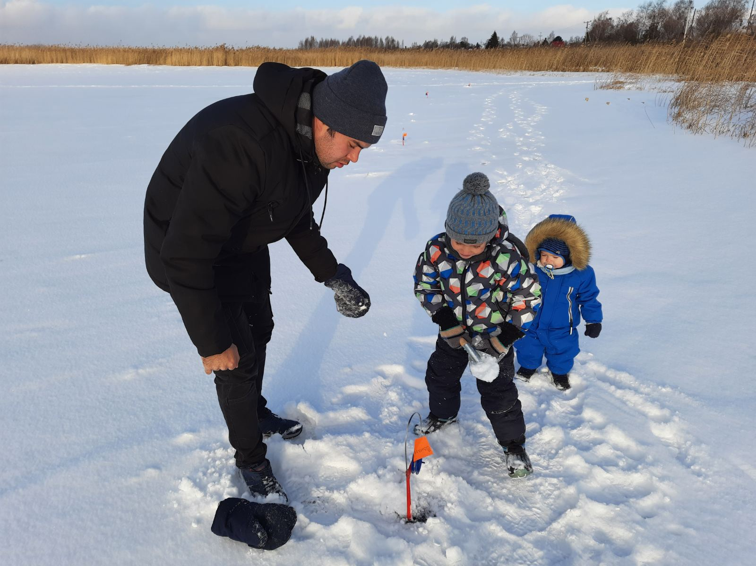

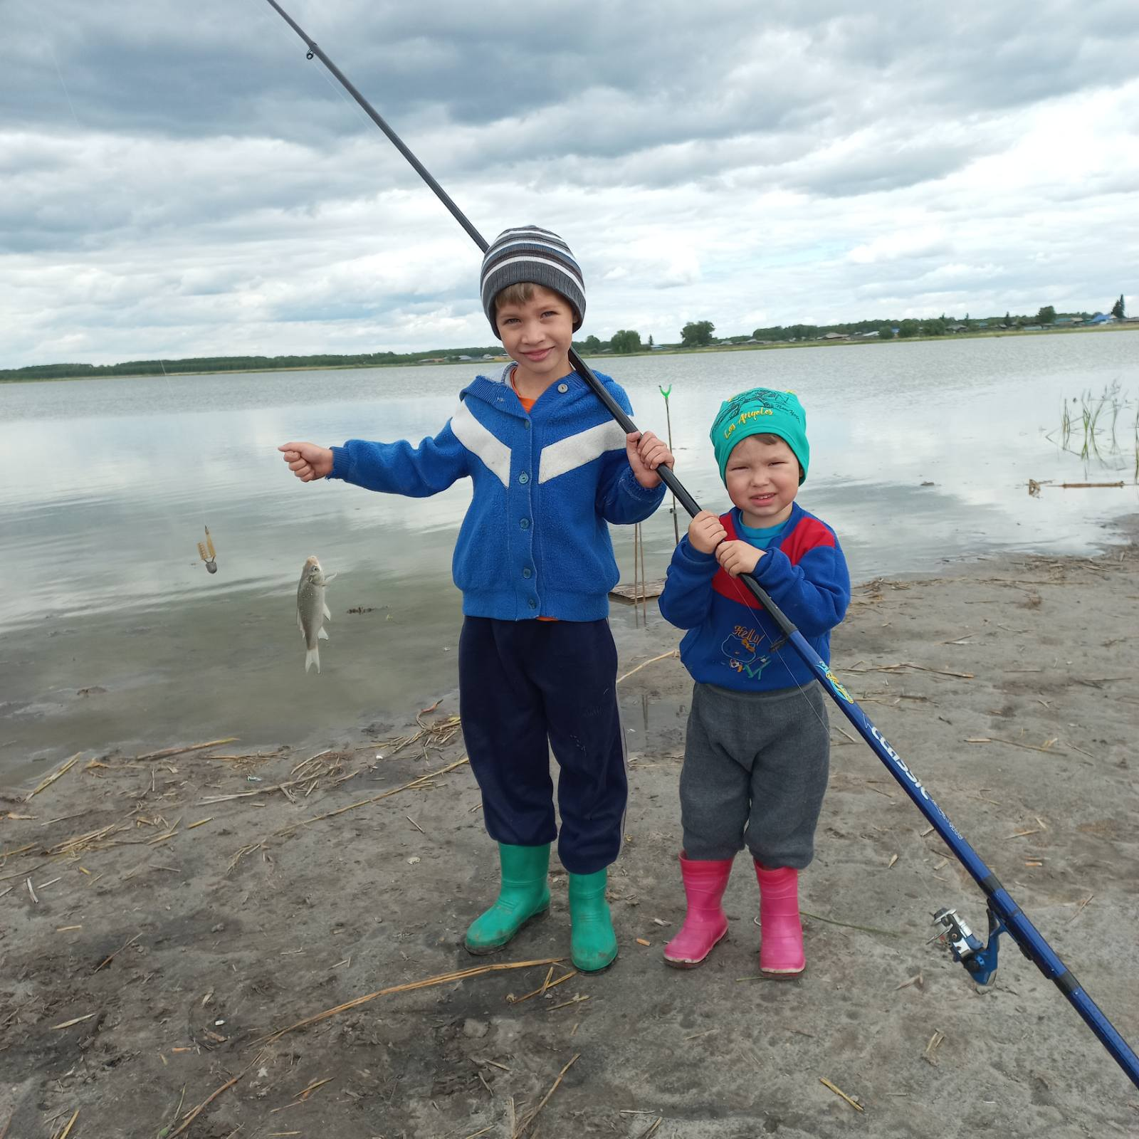
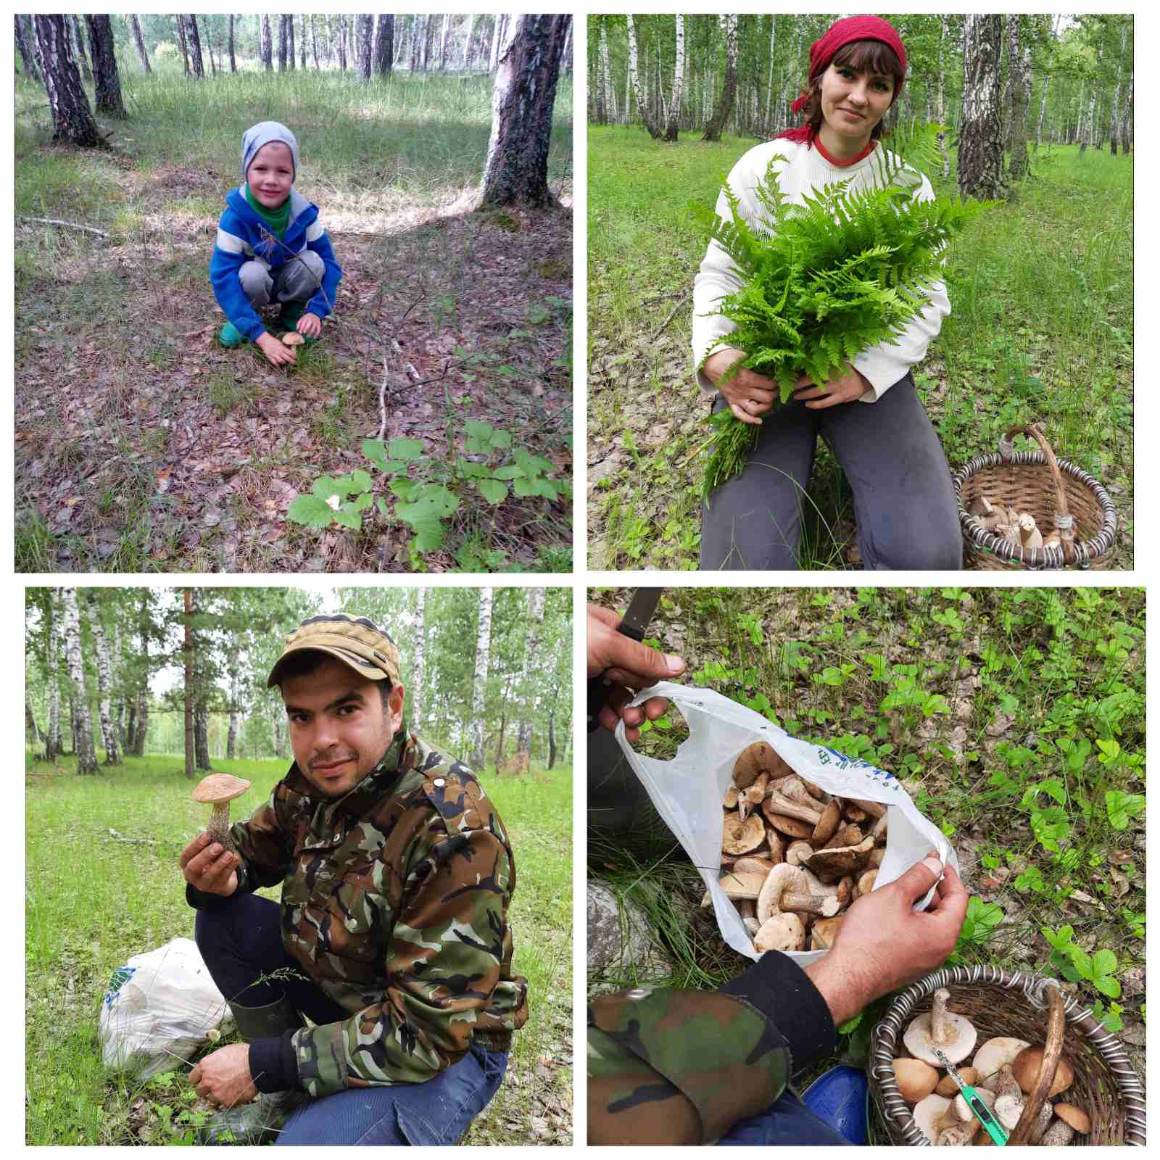

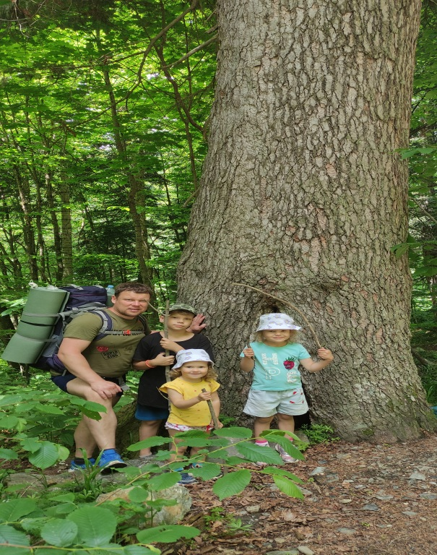

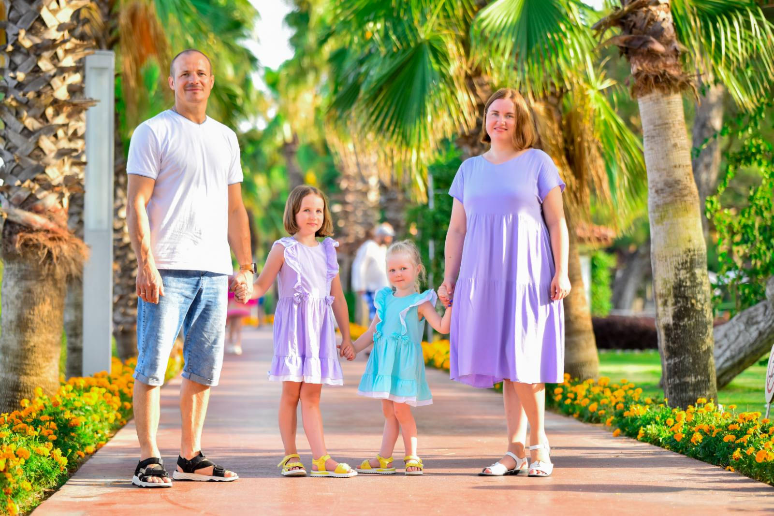

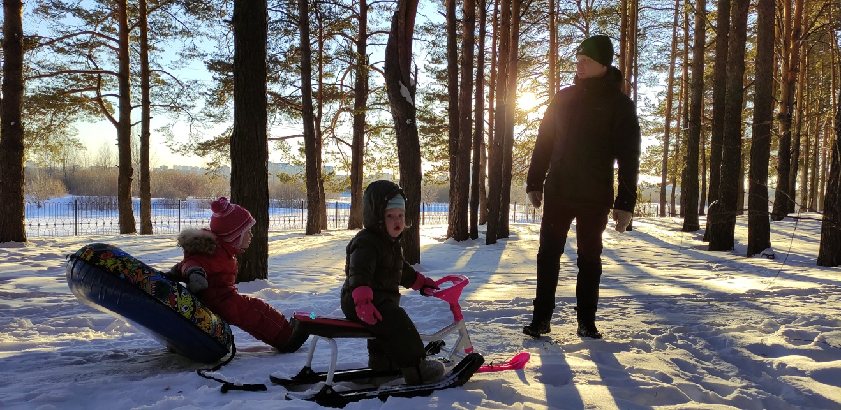

Воспитатель: Кондратьева Н. В.
Тюмень 2024

